第一讲：运动与速度
一、基础知识：
1．判断一个物体是否发生运动，只要看这个物体与 之间的 有没有发
生改变，改变了则说明这个物体是运动的。
2．运动和静止是 的。
3．匀速直线运动： 。
4．平均速度的计算公式是： 。
5．速度的单位是 ，也可用 。1米/秒 = 千米/小时。
6．速度的计算公式是 变形为 。
要注意对公式的运用，求出须求量，代入公式计算。
一些复杂的计算可用图来进行分析。在计算中须注意单位的统一。
7.估算题：一定要将单位换成自己最熟悉的单位再做。
二、基本练习：
1. 在国际单位制中，长度的单位是（ ）
A、牛顿 B、焦耳 C、米 D、千克
2．某课外光趣小组的同学们为了研究蜗牛的运动情况，将蜗牛放在刻度尺上让其沿刻度
爬行，并每隔10s拍摄记录蜗牛的位置，拼成如图17所示的图片。
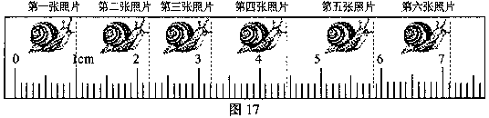

同学们依据此图片获得数据，如下表：
照片序号 | 1 | 2 | 3 | 4 | 5 | 6
时间t/s | 0 | 10 | 20 | 30 | 40 | 50
路程s/mm | 0 | 12.0 | 22.2 |  | 48.7 | 61.2
⑴请你根据图中情景，把表格中的内容补充完整；
⑵根据上表的数据，你可得出蜗牛是做 运动，整个50s内的平均速度是
mm/s。

3．雷达可用于飞机导航，也可用来监测飞机的飞行，其工作原理如图（图略）。假设某时

刻雷达向飞机发射电磁波，电磁波遇到飞机经反射后，又被雷达接收，整个过程用时

52.4μs(1μs=1×10⁻⁶s).已知电磁波的速度为3.0×10⁸m/s,则飞机离雷达站的距离是

m。

4．学了物理，小青同学对与人身体相关的物理量很关注，并进行了估测。以下估测量中

合理的是（ ）

A、手指甲的宽度约为1.2×10^{－3}m B、步行的速度约为1.4m/s

C、正常体温的平均值约为37.5℃ D、人体电阻值约为几十欧
5．某人乘汽车从杭州回宁波城区途中，见到路旁所
40
A
城区
16
B
示的交通警示牌，如图所示。其中标志牌A表
示 ，B表示
。在不违反交通规则的前提下，
该车到城关至少需要 分钟。
6．诗句：“满眼风波多闪烁，看山恰似走来迎，仔细看山山不动，是船行”其中“看山恰
似走来迎”和“是船行”所选的参照物分别是 和 。
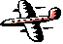

7．如图所示，受油机与大型加油机在空中以同样速度向同一方向水平飞行。下列有关说
法中，正确的是（ ）
A、相对于地面来说，受油机是静止的
B、选受油机为参照物，加油机是静止的
C、相对加油机来说，受油机是运动的
D、选地面为参照物，加油机是静止的

第二讲：质量与密度
一、基础知识
1.密度是指某种物质 的质量，用字母 表示。不同物质密度 。
密度的单位是 或 。单位换算：1g/cm³＝（ ）㎏/m³
2.水的密度为 ，是指 。
3.密度的计算公式是 。
4.实验室中常用 测量质量，用 测量体积来计算物质密度。规则固体的
体积也可用 来测量。
二、基本练习
1.人们常说的“铁比木头重”的实际含义是（ ）
A、铁的质量比木头大 B、铁的密度比木头大
C、铁含有的物质比木头多 D、木头的体积比铁大
2.对密度公式$ρ=\frac{m}{v}$的正确理解是（ ）
A、密度与物体质量成正比，与物体体积成反比 B、密度只与物体体积成反比
C、密度是物质的特性，同种物质的质量与体积成正比 D、密度只与物体质量成正比
3.在体育课用了多年的一只铅球，其表面磨损了一些。下列科学量没有发生变化的是（ ）
A、体积 B、质量 C、密度 D、三者均未改变
4．某兴趣小组在研究马铃薯在水中的浮沉情况时，通过往水中加盐，终于使马铃薯漂浮在水面上。由于时间关系，当时并没有及时收拾实验器材，几天后他们来收拾时，惊奇地发现原来浮在水面的马铃薯又都沉在容器底部，他们决定对这一现象进行研究。对此现象，他们提出了以下几种猜想：
？
第一天
几天后
猜想1：可能由于水的蒸发，盐水的密度变大，导致马铃薯下沉；
猜想2：可能是马铃薯在盐水中浸泡几天后质量变大，导致马铃薯下沉；
猜想3：可能是马铃薯在盐水中浸泡几天后体积变小，导致马铃薯下沉；
经过一番讨论，他们马上否定了猜想1，你认为他们否定的理由是：

接着他们就猜想2和猜想3进行了如下的实验操作：
⑴ 取三块马铃薯，编上A、B、C号，分别测出其质量和体积；
⑵ 配制一大杯盐水；
⑶ 将三块马铃薯放在盐水中，使其漂浮，几天后发现马铃薯都沉在容器底部，将其捞出、擦干，分别测出其质量和体积。
实验数据如下表：
马铃薯的编号 | 质量/g |  | 体积/cm³
 | 放入盐水前 | 在盐水中下沉后 | 放入盐水前 | 在盐水中下沉后
A | 44.8 | 39.2 | 40 | 33
B | 56.1 | 48.8 | 50 | 41
C | 77.3 | 67.9 | 69 | 57
请分析上述实验数据后回答：
猜想2是 （选填：“正确”或“错误”）的；你认为导致马铃薯下沉的原因是 。

第三讲：力与平衡
一、基础知识：
1．力是 对 的作用，力的单位是 。力的作用是 。
2．力的测量工具是 ，实验室常用 。
3．力的作用效果有力能使物体 、力能使物体 。
4．力的作用效果与力的 、 、 有关，这三者称为力的三要素。
⑴力的图示：用一条有方向的线段表示力的三要素。
步骤 第一步 明确研究对象，找到 ；第二步 规定 ；
第三步 以力的作用点为起点，沿 画线段，线段的长度表示 且是单位长度的整数倍；第四步 在线段 画上箭头，箭头指向表示力作用的方向（若力的方向既不水平也不竖直时，还应该添上水平虚线作为辅助线并标注角度）。
⑵力的示意图只需把力的方向指示出来即可
5．重力的产生是由于 的吸引，方向是 ，大小是
惯性：
6．滑动摩擦力大小与 和 有关。相同压力下，滚动摩擦比滑动
摩擦 。
7．当物体 外力作用（或受 作用）时，原来静止的物体将保持 状
态，原来运动的物体将作 ，这就是牛顿第一定律，又称 定律。
不受外力： 静止状态
受平衡力： 匀速直线运动状态
8．二力平衡：两力作用在 物体上且在一 ，大小 ，方向 。
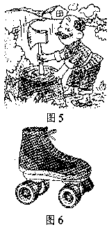
与相互作用力的区别是相互作用力作用在 物体上。
二、基本练习：
1．人站在匀速上升的电梯上，下列的几对力中，哪一对是平衡力?
A、人的重力与电梯对人的支持力
B、人对电梯的压力与电梯对人的支持力
C、电梯的重力与电梯对人的支持力
D、电梯的重力与电梯对地球的吸引力
2．斧头松了，把斧柄的一端在树墩上撞击几下，如图5所示，斧头
就牢牢地套在斧柄上了，这是由于 的缘故。
3．如图6所示，旱冰鞋的小轮子的作用是通过
的方法，使 大大减小。
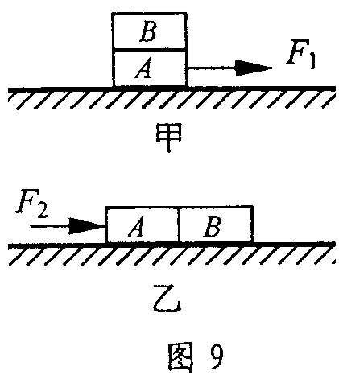
4．如图9甲所示，完全相同的木块A和B叠放在水平桌面上，
在12N的水平拉力F₁作用下，A、B一起作匀速直线运动，
此时木块B所受的摩擦力为 N；若将A、B紧靠
着放在水平桌面上，用水平力F₂推A使它们一起匀速运动
（如图9乙所示），则推力F₂＝ N。
5．电灯通过电线挂在天花板上，与电灯受到的重力相平衡的力是（ ）
A、电灯对电线的拉力 B、电线对天花板的拉力
C、电线对电灯的拉力 D、天花板时电线的拉力
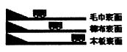
6. 如图所示，在水平桌面上铺粗糙程度不同的物体，让小
车自斜面顶端同一高度、从静止开始滑下。小车在不同
表面运动的距离见下表。通过探究，我们可以反驳如下
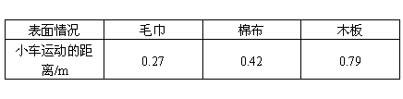
说法中的哪一条。

A、摩擦力越小，小车速度减小得越慢
B、小车受到力就运动，小车不受力就不运动
C、若平面非常光滑，小车的速度将保持不变，永远运动下去
D、运动物体不受力，将保持匀速直线运动
7．以下是我们生活中可见到的几种现象：①用力揉面团，面团形状发生变化；②篮球撞
击在篮板上被弹回；③用力握小皮球，球变瘪了；④一阵风把地面上的灰尘吹得漫天
飞舞。在这些现象中，物体因为受力而改变运动状态的是（ ）
A、①② B、②③ C、③④ D、②④
8．正在运动着的物体，若它所受到的外力都同时消失，那么它将（ ）
A、立即停下来 B、先慢下来，然后停止
C、按照原来的速度做匀速直线运动 D、速度减小后，做匀速直线运动
9．作用于一个物体上的两个力，若两个力的三要素完全相同，则这两个力（ ）
A、可能是平衡力 B、一定不是平衡力 C、一定是平衡力 D、以上都有可能
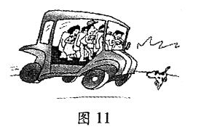
10．以下关于重力的说法错误的是（ ）
A、地球上任何物体所受重力的施力物体都是地球
B、地球上任何物体所受重力的方向总是竖直向下的
C、地球表面附近物体所受重力跟它的质量成正比
D、因为g＝9.8N/㎏，所以1㎏就等于9.8N
11．根据图11汽车中乘客的反应可以判断，这辆汽车现在的运动状态可能是（ ）
A．突然开动 B．突然刹车 C．匀速行驶 D．加速行驶
第四讲：压力与压强
一、基础知识：
压力： 作用于物体 的力。 1米² = 厘米²
作用点在 ，方向与物体表面 。
压强是 ，压强的单位是 。计算公式是： 。
增大压强的方法是： 或 ；
减小压强的方法是： 或 。
液体压强的特点是：液体内部向 都有压强，液体内部的压强随深度的增加而 ，在同一深度向各个方向的压强 ，液体内部的压强还与 有关。
一标准大气压的值为 。低气压区易形成 天气，高气压区易形成 天气。大气压的证明。
高压锅的原理是：增大 ，提高 ，使食物更易熟。
吸尘器的原理是 。
二、基本练习
1．如图1所示的各事例中，为了增大压强的是（ ）
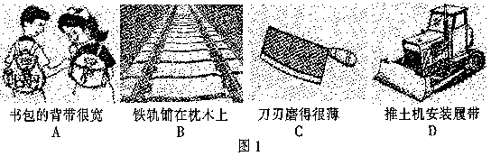

2．下列事例中属于增大压强的是（ ）
A、载重汽车的轮子装配得较多 B、书包背带做得比较宽
C、注射器的针头做得很尖 D、铁轨铺在枕木上
3．下列各图中，能够测出大气压值的实验是图（ ）
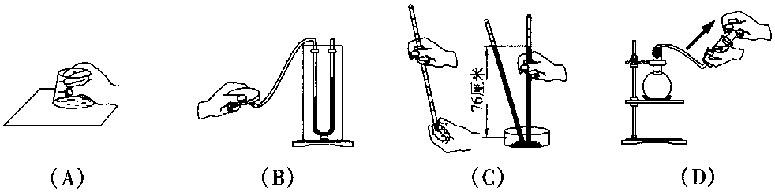

4．张红同学用吸管吸饮料时出现了一个怪现象，无论她怎么用力，饮料都吸不上来。你
认为出现这种现象的原因是（ ）
A、吸管有孔 B、大气压偏小 C、吸管太细 D、吸管插得太深
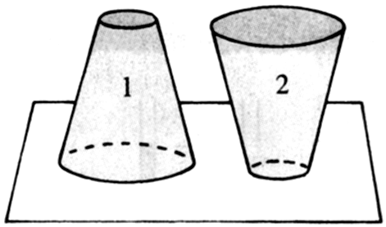
5．如图，两个形状、大小、材料完全相同的实心物体1和2，放在水平桌面上，它们对
第5题图
桌面产生的压力F或压强p的大小关系正确的是（ ）
A、F₁=F₂ B、F₁＞F₂ C、p₁=p₂ D、p₁＞p₂
6．很多动物为了适应自身生存的环境，进化出了符合一定物理
规律的身体部位，对此，从物理学的角度给出的解释中不
正确的是（ ）
A、骆驼的脚很大，可以减小压力，从而使其在沙漠中自如行走
B、啄木鸟的嘴很尖细，可以增大压强，从而凿开树杆，捉到躲藏在深处的虫子
C、壁虎的脚掌上有许多“吸盘”，从而利用大气压使其在天花板上也不会掉下来
D、深水里的海鱼，捕到岸上时会死掉，主要原因是水面上的压强比深水处小得多
7．在下列现象中，应用了大气压作用的是（ ）
A、将风筝放上天 B、用针筒注射器把药液注入肌肉
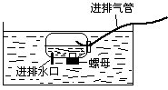 C、用吸管吸饮料 D、火箭喷射高温燃气而升空
8．用塑料瓶、透明胶带、螺母、麦管（或塑料管）、容器和
水等，按图制作了一只潜水艇模型.为使潜水艇下沉，则
必须从进排气管处 （吹气/吸气）,潜水艇在下
沉的过程中所受到水的压强 （减小/不变 /增大）。
第五讲：杠杆与滑轮
一、基础知识：
力臂： 到 的 距离。
杠杆的平衡条件： 。
杠杆平衡是指杠杆处于 或 的状态。
单个滑轮时：边力大小是中间力的 ，边力移动的距离是中间力的 ，边力移动的速度是中间力的 。两边力大小 。
定滑轮不能 ，但能改变力的 ；动滑轮能 ，但不能改变力的 ，滑轮组既能改变力的 ，也能 。
滑轮组中：连接动滑轮的线段有几段时，动力是物重及动滑轮重的 ，
动力移动的距离是重物移动距离的 ，动力移动的速度是重物移动速
度的 。
二、基本练习
1．如图2所示,人的前臂可视为杠杆,当曲肘将茶杯向上举起时，下列说法中正确的是（ ）
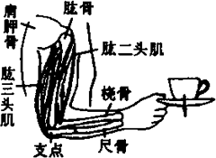
A、前臂是省力杠杆，阻力臂变大
图2
B、前臂是省力杠杆，阻力臂变小
C、前臂是费力杠杆，阻力臂变大
D、前臂是费力杠杆，阻力臂变小
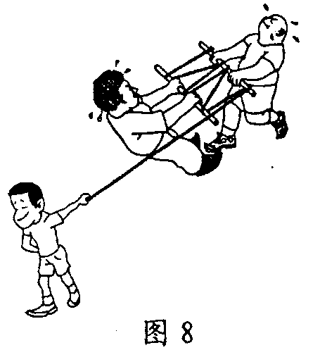
2．阅读下面方框中的新闻报道，
遇险情急刹车 乘客受伤
本报讯 今天清晨6∶30，本市21路公共汽车在行驶途中遇险情，司机紧急刹车，有三名坐在后排的乘客由于突然失去惯性向前急冲而受伤。
其中出现了一处科学性错误，
请在错误的字句下面画上横线；
如图8所示，用一根结实的绳
子在两根光滑木棒上绕几圈，
一小朋友用力一拉，两位大
力士竟撞在一起了。这幅漫画
说明了 。
3. 各式各样的剪刀都是一对杠杆．要剪开较硬的物体，使用哪种剪刀最合适? （ ）
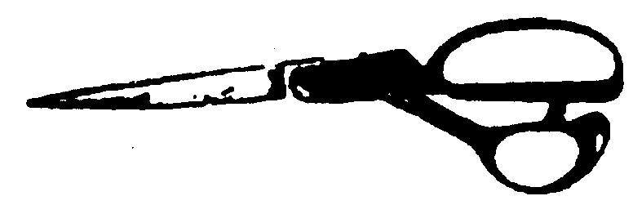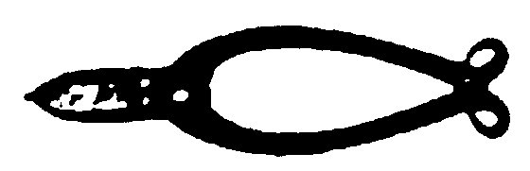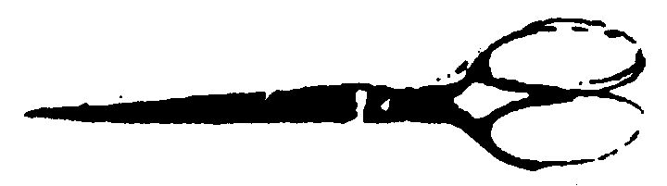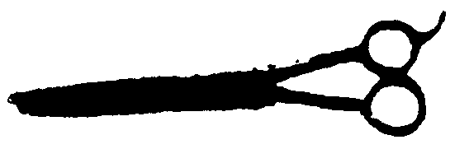
A． B． C． D．
4. 一刻度准确的杆秤,若其秤砣上粘上一块重物,那么用它称东西时,其读数（ ）
A、将比实际质量大 B、与实际质量相同 C、将比实际质量小 D、大小难以确定
5. 学校升国旗的旗杆顶上有一个滑轮，升旗时往下拉动绳子，国旗就会上升。对这个滑轮的说法，正确的是（ ）
A、这是一个动滑轮，可省力 B、这是一个定滑轮，可省力
C、这是一个动滑轮，可改变力的方向 D、这是一个定滑轮，可改变力的方向
6．园艺师傅使用如图2所示的剪刀修剪树枝时，常把
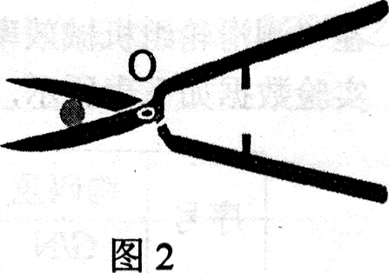
树枝尽量往剪刀轴O靠近，这样做的目的是为了( )
A、增大阻力臂，减小动力移动的距离
B、减小动力臂，减小动力移动的距离
C、增大动力臂，省力
D、减小阻力臂，省力
7．下列事例属于省力杠杆的是（ ）
A、用镊子换药 B、用筷子夹菜 C、用大扫扫帚扫地 D、用钳子截断铁丝
第六讲：功与能
一、基础知识：
功的两个必要因素是 和 。功的单位是 。
计算公式为
功率是表示物体做功 的物理量，是指物体在 内所做的功。
功率计算公式是 = = 。单位是 。
机械能分为 能和 能。动能大小与 和 有关，
重力势能大小与 和 有关。动能与势能可以相互转化。
二、基本练习
1．2003年10月16日，“神舟五号”载人飞船成功返航，实现了中国人几千年的“飞天”梦。当飞船减速着陆时，“航天英雄”杨利伟的（ ）
A、动能增加，重力势能减少 B、动能减少，重力势能减少
C、动能减少，重力势能不变 D、动能不变，重力势能减少
2．司机开车上坡前，往往加大油门，以提高汽车的速度，这是为了（ ）
A、增大动能 B、增大势能 C、增大惯性 D、减小阻力
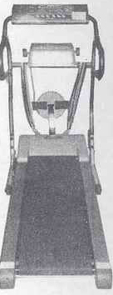
3．如图所示，是用于锻炼身体的体育器材——跑步机。人在跑步机上可以实
现快走或跑步动作，达到锻炼身体的目的。下面关于人在跑步过程中的叙述，
错误的是( )
A、人对跑步机做了功 B、人体消耗的能量一部分转化为跑步机的内能
C、人对跑步机没有做功 D、脚底与跑步机间有摩擦作用
4．在学习了功率的知识后，三位同学想比较爬杆时谁的功率大。以下是他们讨论后得出
的三套方案，其中可行的是（ ）
①用相同的时间爬杆，测量出各自的体重和爬上杆的高度，即可比较功率大小；
②都爬到杆顶，测量出各自的体重和爬杆用的时间，即可比较功率大小；
③爬杆后，测量出各自的体重、爬杆用的时间和爬上杆的高度，算出功率进行比较。
A、只有① B、①② C、①③ D、①②③
5． 一辆轿车在平直的高速公路上匀速行驶1.8km，轿车上的速度表
0
20
40
60
80
100
120
如图所示，在此过程中
⑴轿车速度为多少km/h? 合多少m/s?
⑵若轿车发动机的功率为40kW，则该车行驶中所受阻力多大？

第七讲：浮力
一、基础知识：
浮力：
浮力产生的原因：物体 。计算：
阿基米德定律：
。计算：
用弹簧秤称量时计算浮力可用： 。
漂浮时浮力= 。
二、基本练习
1．某潜水艇从长江潜行（在水面下航行）到东海某地执行任务。若它悬浮在江面下所受
的重力、浮力分别为G₁、F₁，悬浮在海面下所受重力、浮力分别为G₂、F₂，则G₁ G₂，
F₁ F₂（填“大于”、“小于”或“等于”）。
2．把质量相同的铜块和木块分别浸没入水中，则它们所受浮力〔 〕
A、铜块的大 B、木块的大 C、一样大 D、无法判断
3．两个物体分别挂在弹簧测力计下面，将它们都浸没在水中，发现两只弹簧测力计读数
的减小值相同，那么，这两个物体一定有相同的〔 〕
A、密度 B、体积 C、质量 D、重力
4．—个边长为a的立方体铁块从图(甲)所示的实线位置(此时该立方体的下表面恰与水面
齐平)，下降至图中的虚线位置，则图(乙)中能正确反映铁块所受水的浮力的大小F和
铁块下表面在水中的深度h关系的图像是（ ）
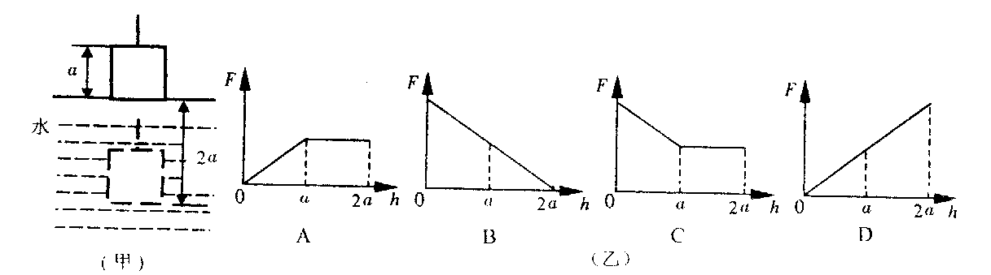

5．关于浮力、浮沉条件，下列说法中正确的是（ ）
A、轮船从海里行驶到河里所受浮力减小
B、浸没在液体中的物体所受浮力的大小随深度的增加而增大
C、阿基米德原理只适用于浸在液体中的物体，不适用于气体中的物体
D、医学上将人的血液滴入硫酸铜溶液中，如果血液恰好悬浮，则说明两者密度相同
6．如图7-2所示，将一挂在弹簧测力计下的圆柱体金属块缓慢的浸入水中（水足够深），
在圆柱体接触容器底之前，图7-3所示中能够正确反应弹簧测力计示数和圆柱体下表
面到水面距离h关系的图象是〔 〕
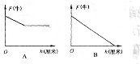
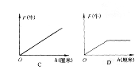
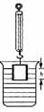
图7-2
图7-3

F₁
F₂
F₃
F₄
7．一个盛有盐水的容器中悬浮着一个鸡蛋，容器放在斜面上，
如图所示。图上画出了几个力的方向，你认为鸡蛋所受浮
力的方向应是（ ）
A、F₁ B、F₂ C、F₃ D、F₄
8．将适量的橡皮泥捏黏在铅笔的一端(能使铅笔竖直浮在液体中)，
图4

甲
丙
乙
这就制成了一个很有用的土仪器. 将它分别放到盛有不
同液体的杯中，静止时的情景如图4所示. 对于这个土仪
器所运用的知识或用途，下列说法中不正确的是（ ）
A、运用了二力平衡的知识
B、运用了物体的漂浮条件
C、用它可以比较不同液体密度的大小
D、用它可以测出液体密度的大小
9．如图20所示，将一块重为3N、体积为100cm³的石块，用细线系着浸没在装有水的圆
柱形容器中，容器中水的深度由10cm上升到12cm。（容器的重力和容器壁的厚度忽略
不计，g=10N/kg）
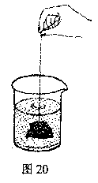
求：⑴石块所受浮力；⑵容器中水的重力；
⑶细线松动，石块沉到容器底静止后，容器对水平地面的压强。

